
เฉลยใบงานที่ 2 เรื่อง พืชและสัตว์ในบริเวณโรงเรียนของเรา
ได้__________คะแนน
คะแนนเต็ม 10 คะแนน
วันที่________เดือน_______________พ.ศ.___________
ชื่อ_____________________________เลขที่______ชั้น__________

คำชี้แจง นักเรียนแต่ละกลุ่มปฏิบัติ ดังนี้
1. อ่านวิธีทำกิจกรรมให้เข้าใจ 2. ตอบคำถามก่อนทำกิจกรรม
3. ทำกิจกรรมและบันทึกผล 4. ตอบคำถามหลังทำกิจกรรม

กิจกรรมที่ 1.2 พืชและสัตว์ในบริเวณโรงเรียนของเรา

วัสดุอุปกรณ์
1. ดินสอ 1 แท่ง
2. สีไม้ 1 กล่อง
3. สมุดจดบันทึก 1 เล่ม

วิธีทำ
1. นักเรียนแบ่งกลุ่ม แต่ละกลุ่มเลือกบริเวณในโรงเรียนที่ต้องการสังเกตพืชและสัตว์
2. วาดภาพและระบายสี เขียนคำหรือข้อความสั้น ๆ เพื่อบอกชนิดและการดำรงชีวิตของพืช
และสัตว์ในบริเวณนั้น
3. ผลัดกันเล่าเรื่องราวจากภาพวาดภายในกลุ่มจนครบทุกคน แล้วช่วยกันตอบคำถาม ดังนี้
- บริเวณที่ศึกษามีลักษณะอย่างไร
- พืชและสัตว์ที่พบในบริเวณนี้มีกี่ชนิด อะไรบ้าง
- สัตว์ในบริเวณที่ศึกษากำลังทำอะไร และอยู่ที่ไหน
4. นำเสนอผลการสังเกตพืชและสัตว์ในบริเวณที่ศึกษาหน้าชั้นเรียนจนครบทุกกลุ่ม

คำถามก่อนทำกิจกรรม (ตัวอย่างคำตอบ)

- นักเรียนวาดภาพพืชหรือสัตว์เพียง 1 ชนิด ที่คาดว่าจะพบในบริเวณที่ไปสำรวจ และอธิบายว่าพืชหรือสัตว์กำลังทำอะไรอยู่

ภาพวาด | คำอธิบาย
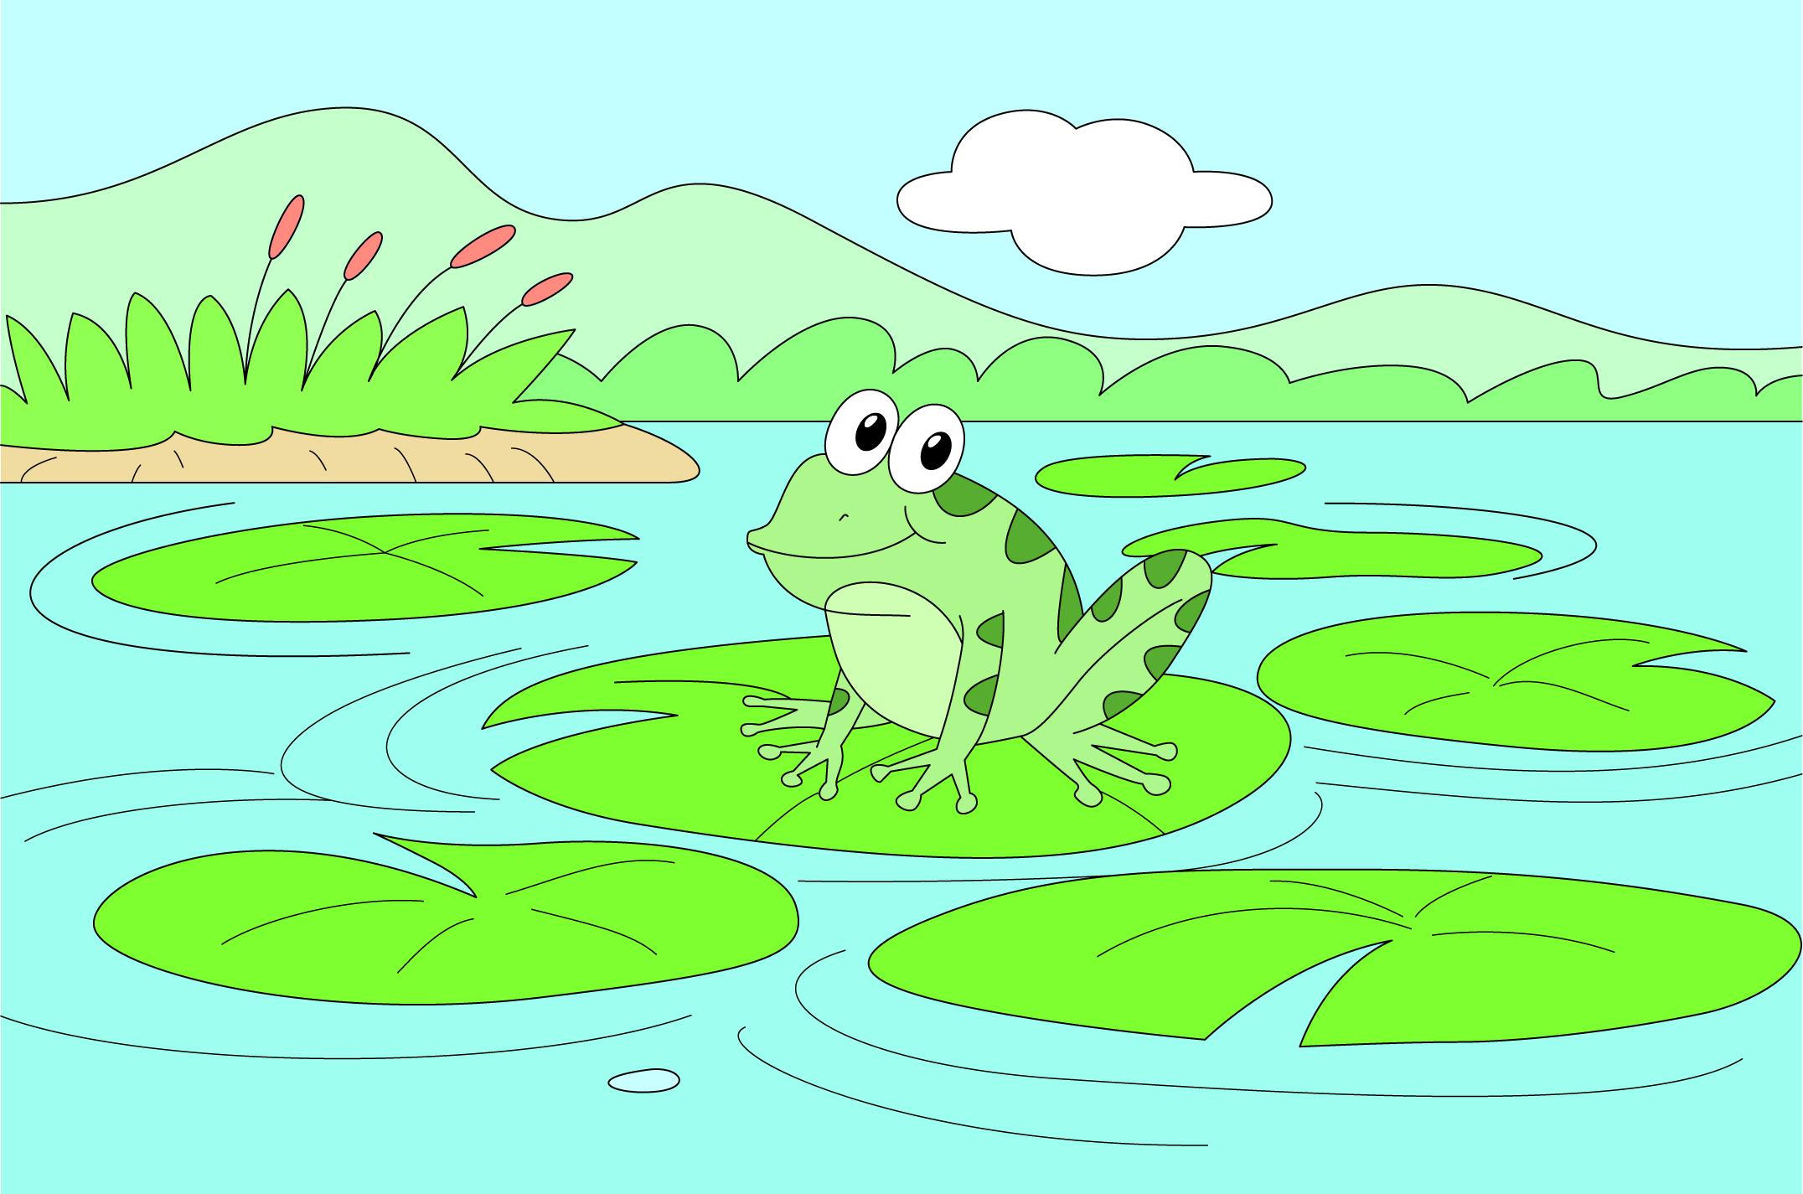 | (กบเกาะอยู่บนใบของต้นบัวที่อยู่ในบ่อน้ำ  เพื่อหลบภัยและคอยดักจับสัตว์น้ำขนาดเล็ก  กินเป็นอาหาร)

บันทึกผลการทำกิจกรรม (ตัวอย่างคำตอบ)
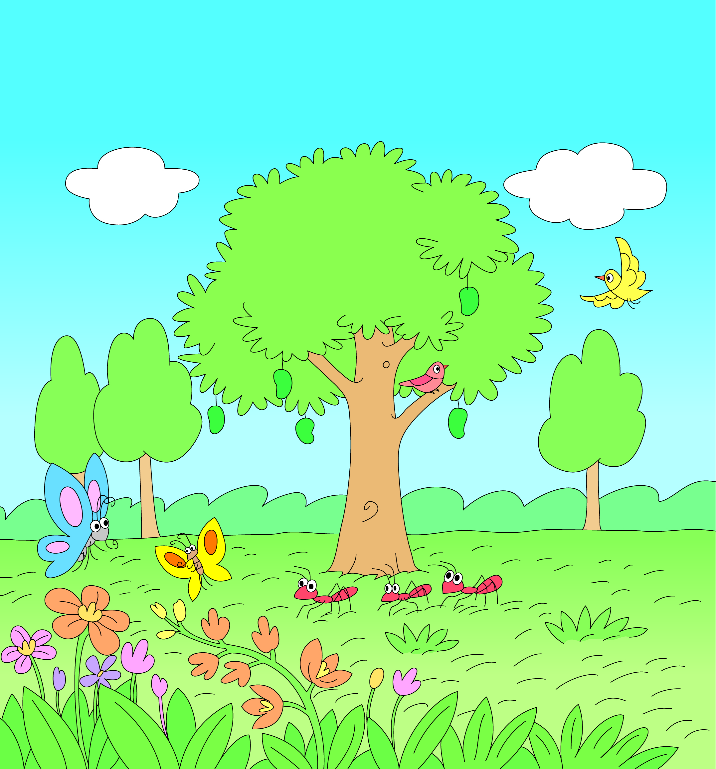

พืชและสัตว์ที่พบ (นก ผีเสื้อ มด ดอกไม้ ต้นมะม่วง ต้นหญ้า)
การดำรงชีวิตของพืชและสัตว์ (นกเกาะอยู่บนต้นมะม่วง
ผีเสื้อบินตอมดอกไม้ มดเดินเรียงแถวกันอยู่ใต้ต้นมะม่วง ดอกไม้บานสวยงามเป็นแหล่งอาหารของผีเสื้อ ต้นมะม่วงให้ร่มเงาและเป็นแหล่งที่อยู่อาศัยของนก
ต้นหญ้าปกคลุมพื้นดิน)

ผลัดกันเล่าเรื่องราวจากภาพวาดพืชและสัตว์ที่พบ และการดำรงชีวิตของพืชและสัตว์ภายในกลุ่มจนครบ
ทุกคน แล้วช่วยกันตอบคำถามต่อไปนี้

1. บริเวณที่ศึกษามีลักษณะอย่างไร
(มีลักษณะเป็นสวนหย่อมที่มีพืชและสัตว์อาศัยอยู่ร่วมกัน)

2. พืชและสัตว์ที่พบในบริเวณนี้มีกี่ชนิด อะไรบ้าง
(มี 6 ชนิด ได้แก่ นก ผีเสื้อ มด ดอกไม้ ต้นมะม่วง และต้นหญ้า)

3. สัตว์ในบริเวณที่ศึกษากำลังทำอะไร และอยู่ที่ไหน
(นกเกาะอยู่บนต้นมะม่วง
ผีเสื้อบินตอมดอกไม้
มดเดินเรียงแถวกันอยู่ใต้ต้นมะม่วง
ดอกไม้บานสวยงามเป็นแหล่งอาหารของผีเสื้อ
ต้นมะม่วงให้ร่มเงาและเป็นแหล่งที่อยู่อาศัยของนก
ต้นหญ้าปกคลุมพื้นดิน)

คำถามหลังทำกิจกรรม (ตัวอย่างคำตอบ) (ตัวอย่างคำตอบ)

1. ในแต่ละบริเวณพบพืชและสัตว์ต่างชนิดกันหรือไม่ อย่างไร
(ต่างชนิดกัน ขึ้นอยู่กับสภาพแวดล้อมของแต่ละบริเวณว่าเหมาะสมกับ
การดำรงชีวิตของสิ่งมีชีวิตชนิดใดบ้าง)
(ต่างชนิดกัน ขึ้นอยู่กับสภาพแวดล้อมของแต่ละบริเวณว่าเหมาะสมกับ
การดำรงชีวิตของสิ่งมีชีวิตชนิดใดบ้าง)
2. บริเวณที่สังเกต มีพืชและสัตว์ชนิดใดอาศัยอยู่บ้าง
(พืช มีต้นมะม่วง ดอกไม้ และต้นหญ้า
สัตว์ มีผีเสื้อ นก และมด)
(ต่างชนิดกัน ขึ้นอยู่กับสภาพแวดล้อมของแต่ละบริเวณว่าเหมาะสมกับ
การดำรงชีวิตของสิ่งมีชีวิตชนิดใดบ้าง)
3. เพราะเหตุใดพืชและสัตว์จึงต้องอาศัยอยู่บริเวณนี้
(เพราะมีสภาพแวดล้อมที่เหมาะสมต่อการดำรงชีวิตของพืชและสัตว์)

(ต่างชนิดกัน ขึ้นอยู่กับสภาพแวดล้อมของแต่ละบริเวณว่าเหมาะสมกับ
การดำรงชีวิตของสิ่งมีชีวิตชนิดใดบ้าง)
4. สภาพแวดล้อมในบริเวณที่ศึกษาเหมาะสมต่อการดำรงชีวิตของพืช
และสัตว์ที่พบอย่างไร
(เหมาะสมต่อการดำรงชีวิตของพืชและสัตว์ เพราะมีต้นมะม่วงที่ให้ร่มเงา
และเป็นแหล่งที่อยู่อาศัยของนก มีดอกไม้ที่เป็นแหล่งอาหารของผีเสื้อ
มีต้นหญ้าปกคลุมพื้นดิน ทำให้ดินมีความชื้น ซึ่งเหมาะสมต่อการเจริญเติบโต
ของพืชชนิดต่าง ๆ)
(ต่างชนิดกัน ขึ้นอยู่กับสภาพแวดล้อมของแต่ละบริเวณว่าเหมาะสกับ
5. สรุปผลการทำกิจกรรมได้ว่าอย่างไร
(สภาพแวดล้อมของแต่ละบริเวณจะมีลักษณะที่แตกต่างกัน พืชและสัตว์ที่อาศัยอยู่แต่ละบริเวณ
จึงแตกต่างกันไปด้วย เพราะพืชและสัตว์แต่ละชนิดต้องการสภาพแวดล้อมในการดำรงชีวิต
ไม่เหมือนกัน)

(ต่างชนิดกัน ขึ้นอยู่กับสภาพแวดล้อมของแต่ละบริเวณว่าเหมาะสมกับ
การดำรงชีวิตของสิ่งมีชีวิตชนิดใดบ้าง)

จงทำกิจกรรมอย่างรวมพลัง ด้วยความใฝ่รู้

